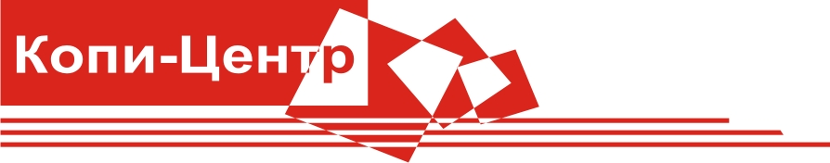

**Товарищество с ограниченной ответственностью «КопиТек Центр**»

БИН: 020940003208 РНН: 391900211267, ИИК: KZ7694802KZT22030054 АО Евразийский Банк БИК: EURIKZKA

Свидетельство о постановке на регистрационный учет по НДС: серия 39001 № 0006162 от 29.08.2012 г.

Юридический адрес: 111500, Республика Казахстан, Костанайская обл., г. Рудный, пр. Комсомольский, д. 34

Контактный телефон/ факс: +7 (71431) 9-00-06, 9-10-09

Прейскурант

по сервисному обслуживанию

|  |  |  |
| --- | --- | --- |
| Ремонт оргтехники | Ед. изм. | Цена, без НДС (тг.) |
| Диагностика принтера и МФУ | услуга | 3000 |
| Заправка картриджа | услуга | От 1500 |
| Замена фотовала картриджа | услуга | От 1200 |
| Регенерация картриджа (не более 3-х запчастей) | услуга | 3000 |
| Профилактика МФУ лазерный А4 | услуга | От 8000 |
| Профилактика МФУ струйный А4 | услуга | От 8000 |
| Профилактика принтера лазерный А4 | услуга | От 5000 |
| Профилактика принтера струйный А4 | услуга | От 5000 до 10000 |
| Профилактика принтера лазерный АЗ | услуга | От 10000 |
| Профилактика принтера струйный АЗ | услуга | От 10000 |
| Профилактика МФУ лазерный А3 | услуга | От 15000 |
| Замена термоплёнки принтера | услуга | От 6500 |
| Замена ролика подачи бумаги | услуга | От 3000 |
| Замена резинового вала | услуга | От 6000 |
| Замена шестерни | услуга | От 5000 |
| Замена роликов Epson А4 верх , ниж. | услуга | 8800 |
| Замена роликов Epson А3 верх , ниж. | услуга | 11000 |
| Замена двигателя Epson принт, мфу. | услуга | 8000 |
| Промывка СНПЧ | услуга | От 3000 до 5000 |
| Сброс сообщения переполнения абсорбера (памперса) Epson/ Canon | услуга | От 4500 до 8000 |
| Прочистка печатающей головки Epson/ Canon | услуга | От 5000 |
| АКТ (Тех экспертизы оборудования) | услуга | От 3000 |
| Ремонт монитора ЖК (без стоимости запчастей) | услуга | От 10000 |
| Установка комплектующих за 1 единицу | услуга | 3000 |
| Замена термопасты | услуга | 3000 |
| Диагностика/Тестирование | услуга | От 5000 до 10000 |
| Подключение сканера/принтера и других внешних устройств | услуга | 3500 |
| Чистка ноутбука (полная разборка, удаление пыли, смазка вентиляторов, замена термопасты, чистка корпуса, клавиатуры и матрицы снаружи) | услуга | 10000 |
| Чистка ноутбука после пролития инородной жидкости | услуга | 20000 |
| Восстановление ОС Windows XP/7/10 | услуга | От 10000 до 15000 |
| Установка комплекта драйверов + ПО | услуга | От 5000 до 10000 |
| Установка антивируса | услуга | От 5000 до 8000 |
| Установка дополнительного ПО | услуга | 3500 |
| Поиск и удаление вирусов | услуга | От 7000 до 15000 |
| Восстановление поврежденных данных | услуга | От 15000 |
| Диагностика ПК | услуга | 3000 |
| Сборка компьютера (из комплектующих заказчика) | услуга | 10000 |
| Профилактические работы (чистка от пыли, замена термопасты и диагностика) |  | От 5000 до 10000 |
| Выезд специалиста (в черте города) | услуга | От 1500 до 5000 |
| Выезд специалиста (за город) | услуга | 1 км 200тг |

Директор ТОО «КопиТек Центр» ________________ Давыдов А.А.